Tên đăng nhập: kimha

Mật khẩu:kimha7356

Ip:192.168.106.128

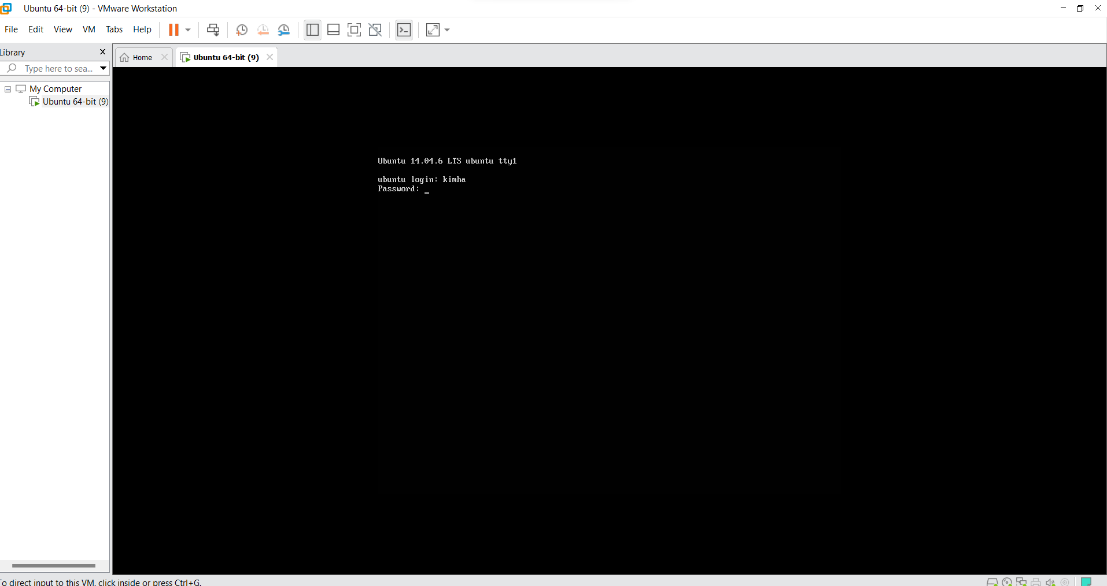

Cài dịch vụ Apache

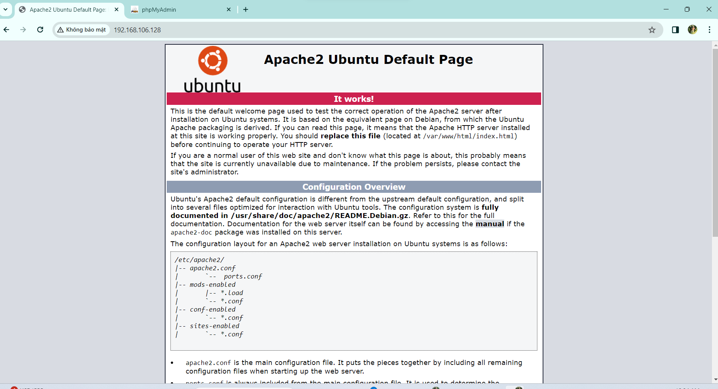

Cài dịch vụ PHP:

